**Mídia Indoor**

Seis maquinas/televisores destinadas no campus Liberdade, relação:

|  |  |  |  |  |  |  |  |  |  |  |  |  |  |  |  |  |  |  |  |  |  |  |
| --- | --- | --- | --- | --- | --- | --- | --- | --- | --- | --- | --- | --- | --- | --- | --- | --- | --- | --- | --- | --- | --- | --- |
| |  |  |  | | --- | --- | --- | | IP's | NOME | LOCAL | | 132.0.25.1 | TVINDOOR_CANT_B | Cantina Bl B | | 132.0.25.2 | TVINDOOR_CAF | CAF | | 132.0.25.3 | TVINDOOR_CANT_C | Cantina Bl C | | 132.0.25.4 | TVINDOOR_PORTA | Portaria | | 132.0.25.5 | TVINDOOR_CRI | Patio/CRI | | 132.0.25.6 | TVINDOOR_CAFE | Café Bl A | |  |

**Formas de acessar as maquinas citadas acima:**

- VNC Server

- LanSchool

**Senhas:**

- Administrador local: (coyote)

- VNC Server: (Indoor) sendo a letra “I” em maiúsculo.

**Exemplo de acesso via VNC**

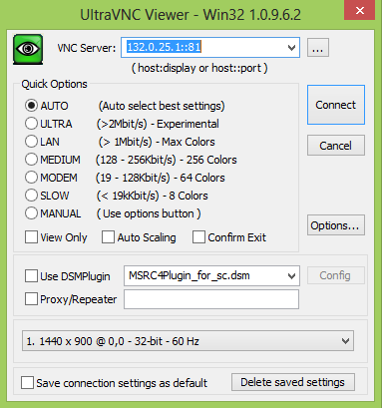

Os vídeos estão na Área de Trabalho na pasta "VIDEOS" e o arquivo "Lista de Reproduções" está executando todos os vídeos no VLC Player.

Após inserir ou remover qualquer vídeo, salvar novamente a lista de reprodução.